

# 中商网苯酚丙酮周报

# 2022.3.25

责任编辑：

电 话：86-010-80456178

传 真：86-010-58303388

编辑邮箱：tainbk@chinaccm.com

地址：北京市朝阳区惠河南街1091号中商联大厦4楼（邮编：100022）

**苯酚市场周报目录**

一、苯酚周报 3

1、苯酚国际市场 3

2、苯酚国内市场 4

2、1.本周苯酚生产厂家出厂价格 4

2、2.本周苯酚区域价格 4

2、3.苯酚华东市场价格走势图 4

2、4.高桥石化苯酚价格走势图 4

3、苯酚行情分析及后市展望 4

二、丙酮周报 3

1、丙酮国际市场 3

2、丙酮国内市场 4

2、1.本周丙酮生产厂家出厂价格 4

2、2.本周丙酮区域价格 4

2、3.丙酮华东市场价格走势图 4

2、4.高桥石化丙酮价格走势图 4

3、丙酮行情分析及后市展望 4

# 一、苯酚周报

# 1、苯酚国际市场

|  |  |  |  |  |  |  |  |
| --- | --- | --- | --- | --- | --- | --- | --- |
| **日期** | **产品名称** | **国家/地区** | **价格类型** | **最低价** | **最高价** | **均价涨跌** | **价格单位** |
| 2022/3/22 | 苯酚 | 东南亚 | CFR | 1500.4 | 1557.6 | -60 | 美元/吨 |
| 2022/3/22 | 苯酚 | 中国 | CFR | 1496.8 | 1501.2 | -50 | 美元/吨 |
| 2022/3/22 | 苯酚 | 美国东海岸 | 美国东海岸出罐 | 0 | 0 | 0 | 美元/吨 |
| 2022/3/22 | 苯酚 | 美湾 | FOB | 1642.7 | 1655.3 | 15 | 美元/吨 |
| 2022/3/22 | 苯酚 | 西北欧 | FD | 1889.35 | 1894.65 | -11 | 欧元/吨 |
| 2022/3/22 | 苯酚 | 鹿特丹 | FOB | 1973.15 | 1976.85 | 0 | 美元/吨 |

## **苯酚国内市场**

### 2、1.本周苯酚生产厂家出厂价格

|  |  |  |  |  |  |  |
| --- | --- | --- | --- | --- | --- | --- |
| **产品名称** | 日期 | 天津石化 | 燕山石化 | 蓝星哈尔滨 | 高桥石化 | 吉林石化 |
| 苯酚 | 2022/3/25 | 10800 | 10700 | 10800 | 10800 | 10700 |
| 苯酚 | 2022/3/24 | 10800 | 10700 | 10800 | 10800 | 10700 |
| 苯酚 | 2022/3/23 | 10800 | 10700 | 10800 | 10800 | 10700 |
| 苯酚 | 2022/3/22 | 10800 | 10700 | 10800 | 10800 | 10700 |
| 苯酚 | 2022/3/21 | 10800 | 10700 | 10800 | 10800 | 10700 |

### 2、2.本周苯酚区域价格

|  |  |  |  |  |
| --- | --- | --- | --- | --- |
| **产品** | **日期** | **华东地区** | **华北地区** | **华南地区** |
| 苯酚 | 2022/3/25 | 10700-10750 | 10500-10700 | 10800-10850 |
| 苯酚 | 2022/3/24 | 10650-10700 | 10500-10700 | 10750-10800 |
| 苯酚 | 2022/3/23 | 10650-10750 | 10500-10700 | 10800-10900 |
| 苯酚 | 2022/3/22 | 10700-10800 | 10600-10700 | 10850-10900 |
| 苯酚 | 2022/3/21 | 10750-10850 | 10700-10800 | 10800-10900 |
| **较上周跌** | | **↓125/125** | **↓175/175** | **↓100/100** |

### 2、3.华东苯酚价格走势图

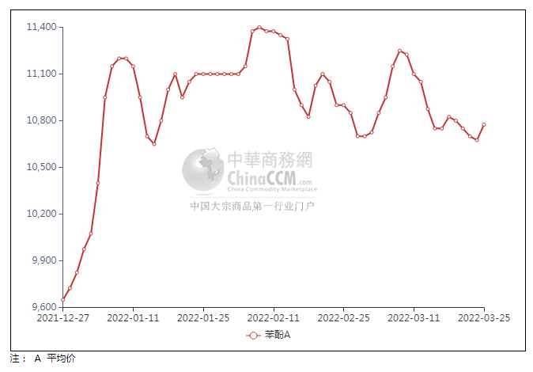

### 2、4.高桥石化苯酚价格走势图

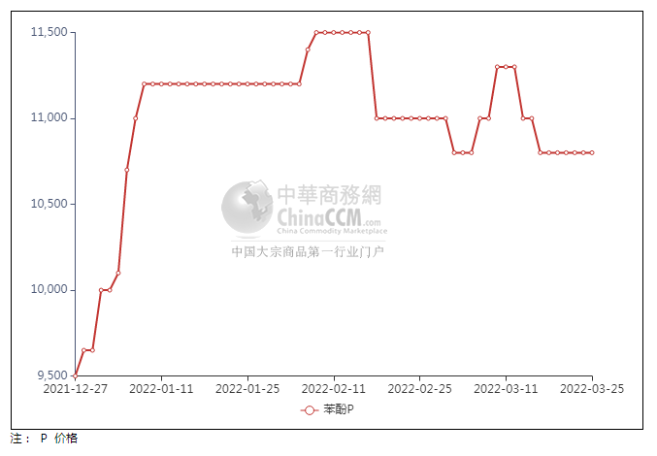

## 苯酚行情分析及后市展望

本周，国内苯酚市场弱势阴跌。周内江阴港口库存压力不大，虽有船货到港补充，但在途船货量有限，进口商追低情绪相对缓慢，供应面较华东市场而言存有压力感。原油涨势带动主原料 纯苯价格走高，但对苯酚市场无明显拉动，持货商让利出货空间有限，，然终端需求买兴不佳，刚需递盘偏低，虽部分供方追低情绪不高，但重心整体偏弱运作，交易一般。华东地区市场价格参考在10750-10800元/吨附近，华南地区市场价格参考在10850-10900元/吨附近，华北地区市场价格参考在10600-10700元/吨附近。

**重点市场行情分述：**

华东地区苯酚市场挺价观望，参考10750-10800元/吨。成本压力下供方多无让利意向，终端企业买盘跟进不足，商谈多呈僵持态势，成交偏少。

华南地区苯酚市场交投一般，预估10850-10900元/吨。临近周末，场内消息面不多，贸易商观望过渡心态，终端企业补货意向不高，成交偏淡。

燕山周边地区苯酚市场成交有限，预估10600-10700元/吨。临近周末，市场新消息不多，贸易商观望过渡为主，终端企业需求有限，商谈少闻。

后市预测：下周临近月末，华东持货商出货表现不一，同时需关注运输对北方供应量变化的影响，南北供应表现不一的局势改观或不大，下游终端企业买盘仍多刚需，成本面受原油波动影响较大，也间接影响苯酚业者心态，还需谨慎对待。预计下周国内苯酚市场大稳小动。

## 二、丙酮周报

## 1、丙酮国际市场

|  |  |  |  |  |  |  |  |
| --- | --- | --- | --- | --- | --- | --- | --- |
| **日期** | **产品名称** | **国家/地区** | **价格类型** | **最低价** | **最高价** | **均价涨跌** | **价格单位** |
| 2022/3/22 | 丙酮 | 东南亚 | CFR | 985.3 | 992.7 | -7 | 美元/吨 |
| 2022/3/22 | 丙酮 | 中国 | CFR | 812.4 | 817.6 | -35 | 美元/吨 |
| 2022/3/22 | 丙酮 | 美湾 | FOB | 840.1 | 855.9 | -88 | 美元/吨 |
| 2022/3/22 | 丙酮 | 西北欧 | FD | 1277.55 | 1280.45 | 80 | 欧元/吨 |
| 2022/3/22 | 丙酮 | 鹿特丹 | FOB | 1296.15 | 1299.85 | 95 | 美元/吨 |

## 2、丙酮国内市场

### 2、1.本周丙酮生产厂家出厂价

|  |  |  |  |  |  |  |
| --- | --- | --- | --- | --- | --- | --- |
| **产品名称** | 生产厂家 | 燕山石化 | 蓝星哈尔滨 | 高桥石化 | 吉林石化 | 天津石化 |
| 丙酮 | 2022/3/25 | 5700 | 6450 | 5800 | - | 5800 |
| 丙酮 | 2022/3/24 | 5700 | 6450 | 5800 | - | 5800 |
| 丙酮 | 2022/3/23 | 5700 | 6450 | 5800 |  | 5800 |
| 丙酮 | 2022/3/22 | 5700 | 6450 | 5800 | - | 5800 |
| 丙酮 | 2022/3/21 | 5700 | 6450 | 5800 | - | 5800 |

### 2、2.本周丙酮区域价格

|  |  |  |  |  |
| --- | --- | --- | --- | --- |
| **产品** | **日期** | **华东地区** | **华北地区** | **华南地区** |
| 丙酮 | 2022/3/25 | 5900-5950 | 5850-5900 | 6050-6150 |
| 丙酮 | 2022/3/24 | 5950-6000 | 5850-5900 | 6100-6200 |
| 丙酮 | 2022/3/23 | 5900-5950 | 5850-5900 | 6050-6100 |
| 丙酮 | 2022/3/22 | 5900-5950 | 5850-5900 | 6050-6150 |
| 丙酮 | 2022/3/21 | 5850-5950 | 5850-5850 | 6100-6150 |
| **较上周涨跌** | | **↓25/25** | **↓250/250** | **↓350/350** |

### 2、3.华东丙酮价格走势图

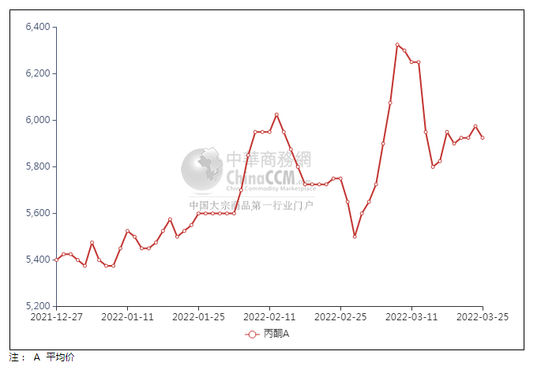

### 2、4.高桥石化丙酮市场价格走势图

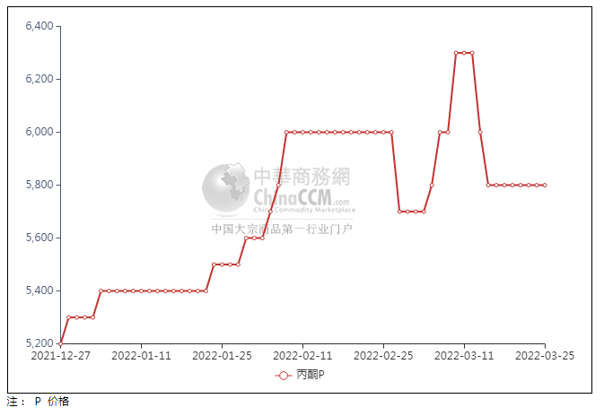

**3、丙酮行情分析及后市展望**

本周，国内丙酮市场略有探涨，成交不足，国际原油宽幅波动，港口库存变化不大，持货商维持区间震荡报盘，随行就市出货，终端工厂入市询盘者罕见，加之物流运输依旧不畅，交投气氛冷清延续，交易不足。然疫情导致的物流运输受限，终端工厂需求低迷没改，入市补货者罕见，石化企业库存走高，出货存在阻力，整体交投气氛表现不温不火，实盘交易量难有释放，交易平平。华东地区参考价格5950-6000元/吨附近，华南地区参考价格6000-6100元/元/吨附近，华北地区参考价格5700-5800元/吨附近。

**重点市场行情分述：**

华东地区丙酮市场整理过渡，参考5950-6000元/吨。临近周末，港口库存变化不大，贸易商心态相对平和，终端企业刚需参与，整体成交偏淡。

华南地区丙酮市场窄幅盘整，预估6000-6100元/吨。临近周末，市场消息面不多，贸易商报盘变化不大，下游跟进积极性有限，实际成交欠佳。

燕山周边丙酮市场整理为主，参考5700-5800元/吨。临近周末，市场消息面安静，贸易商观望过渡心态，终端企业跟进不足，实单商谈有限。

后市预测：目前供需结构难有改善，终端工厂维持刚需补货的态度，下周临近月末，持货商出货压力减弱，维持区间波动，而外围环境的变化也将影响操作信心，尤其是原油的涨跌对成本面形成拖拽。市场更加期待需求面的改善，预计下周丙酮市场窄幅震荡。